Приложение № 1

Бабочки, которых я видел летом.
Нетрадиционные техники: «знакомая форма – новый образ» (обведение кулака, ножниц, кисти руки или печать ею, печать листьями), монотипия, набрызг.

Цель: совершенствовать умение детей в различных изобразительных техниках; развивать пространственное мышление; знакомить с симметрией и асимметрией на примере бабочки в природе и в рисунке.

Оборудование: вырезанные из белой плотной бумаги силуэты различных симметричных и несимметричных предметов (гриб, чайник, чашка, цветок, человек и др.), белая бумага (20x20 см), гуашь, кисть, ножницы, простой карандаш, иллюстрации, фото бабочек, эскизы с изображениями бабочек различных видов, цвета, формы, выполненных в различных техниках.
Ход занятия:
Педагог спрашивает детей, каких насекомых они наблюдали летом. Рассматривает изображение бабочки, вырезанное из бумаги. Определяется, что одна из половинок очень похожа на другую. Педагог рассказывает, что существует очень много предметов, животных и растений, у которых половинки одинаковые. Они считаются симметричными. Те же, у которых разные половинки – асимметричными. В игровом упражнении «Половинки одинаковы?» ребята называют различные предметы, а взрослый проверяет, симметричны ли они (складывает изображение пополам).
Дети рассматривают иллюстрации, фото бабочек, эскизы, придумывают свои изображения, выбирают технику. Педагог объясняет, что от техники зависят цветосочетания, например, при монотипии цвета смешиваются, при печати ладошкой получается нечеткое изображение и т.д. При затруднениях он показывает способ создания изображения индивидуально.
Просмотр детских рисунков проводиться с заданием выбора выразительных образов: самая яркая бабочка, самая необычная, ночная и т.д.
На следующем занятии можно вырезать изображения бабочек и наклеить на картину цветущего луга, придумать название пейзажу с бабочками.

Я в подводном мире
Нетрадиционные техники: цветной граттаж, обведение ладони (всей кисти), восковые мелки+акварель, кляксография с трубочкой.
Цель: воспитывать эстетическое отношение к подводному миру и его изображению в различных художественных техниках; развивать чувство композиции и фантазию.
Оборудование: иллюстрации и эскизы с изображением морских животных и растений, материалы для цветного граттажа (лист красного или желтого картона формата А4, свеча, синяя гуашь с жидким мылом, кисть, палочка для процарапывания, гуашь обычная), материалы для обведения ладони (лист голубой бумаги форматом А3, простой карандаш, гуашь, кисть), восковые мелки, белая бумага формата А3 , трубочки, жидко разведенная гуашь в мисочке, кисть, гуашь в наборе).
Ход занятия:
Просматриваются видиоматериалы о подводном мире, аквариум, обсуждается, что необходимо рыбкам в аквариуме, чтобы чувствовать себя комфортно. Сравнивается, что нужно обитателям морских глубин, реки, аквариума (чем похожи и чем отличаются условия жизни).
Дети фантазируют, что было бы, если бы они могли опуститься под воду и остаться там долго? Кого бы там могли увидеть? Ответ предлагается нарисовать.
Техника выбирается при рассматривании эскизов. Внимание детей обращается на то, как по-разному можно нарисовать золотую рыбку, других рыб, водоросли и др. Обсуждаются возможности разных техник: например, водоросли получатся необычные, если их делать кляксографией, красивые медузы – если обвести кисть руки. Детям предоставляется свобода выбора техники рисования.
По ходу и окончании работы с каждым ребенком обсуждается, что он «увидел в подводном мире». Отмечается самый сказочный подводный мир, и подводный мир, похожий на настоящий; самый веселый или самый мрачный, красочный или темный, таинственный или простой, как в аквариуме.
У каждого ребенка выясняется, какие материалы и техники он применял, можно ли рисунки считать морскими пейзажами, или «маринами», как их называют художники, а детей – художниками-маринистами.

Животные, которых я сам придумал.
Нетрадиционные техники: кляксография, обведение ступни, кисти руки.
Цель: развивать фантазию при выборе содержания и способов изображения разными художественными техниками.
Оборудование: черная или цветная тушь в мисочке, белый лист (20x20 см) – для кляксографии можно два листа, пластмассовая ложечка, простой карандаш, гуашь, кисть, восковые мелки или фломастеры; эскизы с изображениями реальных животных разными техниками для стимуляции способности к комбинированию способов рисования.
Ход занятия:
Педагог рассказывает сказку об ожившей кляксе и других чудесах, сопровождая повествование своими рисунками:
«Однажды неаккуратная девочка Катя поставила в своей тетрадке кляксу, вот такую (рисует). Расстроилась Катя, уже хотела заплакать, вдруг видит – чудеса, да и только – у кляксы глаза появились (рисует). Заморгала клякса и говорит девочке: «Не удивляйся, мы все кляксы живые. На самом деле я сказочное существо, животное». У кляксы появились лапки, хвост (рисует). «Мы живем в волшебной стране, там еще живут ладошки» - сказала клякса.
- Ладошки? – удивилась Катя.
-Да. Обведи свою ладошку, и она оживет! (Показывает). А еще ножки (рисует). Видишь, как нас много, необычных животных!
- Ой, как здорово! Я так хочу попасть в вашу страну, только как это сделать? – закричала Катя.
-А ты нарисуй нас, и мы всегда будем с тобой! – ответила Кате клякса и пропала».
Дети рассматривают педагогические эскизы с изображением животных, обсуждают, каким из предложенных способов каких животных лучше рисовать. Педагог объясняет, что выбранным способом надо создать животное, не похожее на представленных на эскизах. На время выполнения рисунка педагогические эскизы убираются. Комбинирование образов знакомых животных приводит к фантазийным образам. Среди них выбирается самое необычное, самое добродушное, самое страшное сушество и т.д. У детей выясняется, какая техника помогла им фантазировать на бумаге.

Я люблю пушистое, я люблю колючее.
Нетрадиционные техники: тычок жесткой полусухой кистью, оттиск скомканной бумагой, поролоном.
Цель: воспитывать эстетическое отношение к животным через их изображение в различных художественных техниках; упражнять в выразительной передаче фактуры, цвета, характера животного, зверя.
Оборудование: тонированная бумага бледно-зеленого и голубого (для филина) цвета, жесткая кисть, гуашь, скомканная бумага, поролон, тарелочки для печати, эскизы, фото, иллюстрации с изображением разных животных.
Ход занятия
Педагог читает стихотворение Б.Зоходера «Про все на свете»:
Все-все, все на свете, на свете нужны.
И мошки не меньше нужны, чем слоны.
Нельзя обойтось без чудищ нелепых
И даже без хищников злых и свирепых.

Нужны все на свете! Нужны все подряд!
Кто делает мед, и кто делает яд!
Плохие дела у кошки без мышки,
У мышки без кошки не лучше делишки,
И если мы с кем-то не очень дружны,
Мы все-таки очень друг другу нужны.

А если нам кто-нибудь лишним покажется,
То это, конечно, ошибкой окажется!
Все-все, все на свете, на свете нужны,
И это все дети запомнить должны!
Дети высказывают свои впечатления от стихотворения, рассматривают фото, иллюстрации, сравнивают таких разных пушистых и колючих зверей: котенка и ежика, птиц: цыпленка и филина. Отмечают не только их различия, но и сходство. Предлагает придумать сказочных, необычных пушистых и колючих зверей, дать им соответствующие названия. Ребята выбирают художественные техники, наиболее подходящие для изображения пушистого (оттиск поролоном) и колючего (тычок жесткой полусухой кистью, скомканной бумагой). Рисуют понравившееся реальное или придуманное фантастическое животное, стараясь передать несложный сюжет. Рисунок дополняется изображением травы, цветов, грибов, веток, деревьев и превращается в пейзаж.
Дети рассматривают рисунки, выбирают самое пушистое, самое колючее животное, то, которое нравится, и наоборот. Всем животным придумываются названия (клички). Задается вопрос, можно ли картину с животным назвать пейзажем.
Моя любимая погода зимой.
Нетрадиционные техники: печать поролоном по трафарету, набрызг, рисование пальчиками.
Цель: воспитывать эстетическое отношение к природе и ее изображению в различных изобразительных техниках; упражнять в отображении состояния погоды в рисунках (ясно, метель): развивать чувство композиции, колорита.
Оборудование: иллюстрации или репродукции картин, рисунки детей за прошлые годы, бумага голубого и темно-серого цвета, уголь, белая и зеленая гуашь, мисочки для краски, тампоны поролоновые, жесткие кисти, трафарет, кусочки картона для набрызга, салфетки.
Ход занятия:
Педагог показывает детям две иллюстрации зимней погоды – ясно и морозно; метет метель. Читает отрывок из стихотворения А.С.Пушкина:
1)… Вот север, тучи нагоняя
Дохнул, завыл – и вот сама
Идет волшебница зима…
2)… Под голубыми небесами
Великолепными коврами,
Блестя на солнце, снег лежит…
Предлагается выбрать подходящие иллюстрации, определить, чем они отличаются и чем похожи, выделить основные признаки ненастной и ясной погоды зимой, решить, какие из них лучше изобразить. Дети рассказывают, какой зимний день им запомнился именно из-за погоды, описывают, как выглядели небо, деревья, земля.
Обсуждаются различные техники и способы изображения: снег изображается пальчиками, набрызгом; деревья – углем, печатью по трафарету (ели), кляксографией с трубочкой; небо голубым и серым; ветер обозначается склоненными деревьями. Рассматриваются детские работы за прошлые годы, определяются, какие техники использованы наиболее удачно. При затруднениях напоминаются или показываются приемы работы в выбранных техниках.
Выполненные рисунки группируются по темам: «Ясно и морозно», «Снегопад», « Сильная метель». Далее они оформляются: вставляются в рамки или паспарту. Получается подобие выставки. Дети выбирают понравившиеся и непонравившиеся и непонравившиеся работы, дают им названия.

Я в волшебном лесу
Нетрадиционные техники: печать поролоном по трафарету, тычок жесткой полусухой кистью, черно-белый граттаж.
Цель: развивать фантазию и творчество в рисовании нетрадиционными графическими техниками выразительного образа леса; развивать чувство композиции, колорита.
Оборудование: белая бумага формата А3 и А4, белый картон для граттажа формата А4, палочка для процарапывания, свеча, черная тушь с жидким мылом для граттажа, черная тушь и гуашь, уголь, жесткие и мягкие кисти, трафареты елей, поролоновые тампоны, иллюстрации, эскизы.
Ход занятия:
Детям предлагается представить, что они попали в дремучий лес, где растут старые-престарые, большие ели, живет старик Леший и Баба Яга. Они знакомятся с иллюстрацией Ю.Васнецова к сказке А Толстого «Три медведя», репродукцией картины И.Шишкина «Лесная глушь», обмениваются впечатлениями, фантазируют, кто еще может обитать в таком лесу.
Юные художники изучают эскизы волшебного дремучего елового леса, выполненные в разных техниках.
Педагог показывает, как с помощью угля можно создать пасмурное небо и темную землю; с помощью туши или гуаши – образ ели. Каждый выбирает технику, в которой будет работать, сказочных существ, населяющих лес. Рассматриваются детские рисунки за прошлые годы, на которых изображены гномы, гоблины, лешие и др.
При просмотре выполненных рисунков выбирается самый волшебный дремучий лес, пушистый, колючий, мрачный. При этом педагог читает отрывок из стихотворения А.С.Пушкина:
У лукоморья дуб зеленый,
Злотая цепь на дубе том,
И днем и ночью кот ученый
Все ходит по цепи кругом…

Сказочным существам и животным, населяющим лес, дети дают имена или образные названия. Вариант: заранее нарисовать обитателей леса, а на данном занятии изобразить лес и наклеить (поселить) их в него. Вместе с детьми обсуждается: можно ли картину фантастического леса назвать пейзажем.

Мои любимые животные
Нетрадиционные техники: оттиск поролоном, тычок жесткой полусухой кистью, оттиск скомканной бумагой.
Цель: воспитывать эстетически-нравственное отношение к животным через изображение их образов в нетрадиционных техниках; развивать чувство фактурности и объемности.
Оборудование: белая бумага формата А3 и А4, черная тушь и гуашь, жесткие и мягкие кисти, поролоновые тампоны, скомканная бумага.
Ход занятия:
Вместе с детьми рассматриваются иллюстрации Е.Чарушина, обращается внимание на их выразительность, несмотря на то, что они выполнены одним цветом.
Изображенным животным надо дать образную характеристику. Особенно выделить, что они показаны в движении, в разных позах, например, зайчата испуганные, сжались в комочек; котенок рассерженный, выгнул спинку; щенок любознательный и веселый, пытается поймать ласточку, принюхивается; рябчонок совсем маленький, спрятался под грибок и т.д.
Детям предлагается рассмотреть эскизы, выбрать понравившиеся. Дается задание на придумывание несложного сюжета по эскизу: кто изображен и что делает.
Затем обсуждаются различные способы получения «пушистых» изображений, начиная с шарика: он превращается в цыпленка, в пушистого котенка, сову, кролика, других животных, при дорисовывании различных деталей. Фон выполняется углем – он растирается пальцем.
При просмотре рисунков отмечается самый пушистый зверь, самый толстенький, самый неуклюжий и т.д. Ребята выбирают понравившиеся и непонравившиеся работы, животным придумываются забавные клички.

Звездное небо.
Нетрадиционные техники: печать по трафарету, набрызг.
Цель: воспитывать эстетическое отношение к природе через изображение образа неба; упражнять в комбинировании различных техник изображения; развивать чувство композиции и колорита.
Оборудование: белая бумага формата А3, гуашь; желтая, голубая, белая гуашь в мисочках; жесткие и мягкие кисти, поролоновые тампоны, трафареты звезд, кусочек картона для набрызга, эскизы и иллюстрации с изображением звездного неба.
Ход занятия:
Перед началом занятия педагог читает рассказ В.Бороздина «Звездолетчики».
Напоминает, что 12 апреля – День Космонавтики. Обсуждается, кто такие космонавты и чем они занимаются. Кто был первым космонавтом? Почему 12 апреля считается днем космонавтики?
Детям предлагают представить, что они тоже полетели в космос. Что же они там увидят? Рассматриваются эскизы и иллюстрации, сравниваются переливы цвета неба и звезд. Выбираются подходящие краски для неба (черная, синяя, фиолетовая) и звезд (белая, желтая, голубая).
Кто-нибудь из юных художников показывает, как надо смешивать краски прямо на листе бумаги, чтобы весь лист был покрыт разноцветными разводами (основное правило – не проводить кистью по одному и тому же месту много раз).
Затем педагог объясняет, как лучше изображать звезды – крупные можно напечатать по трафарету, мелкие – сделать набрызгом. Повторяет, что звезды можно рисовать только там, где краска на листе подсохла, не блестит. Прием набрызга показывает кто-нибудь из детей. Тот, кто закончит рисовать раньше остальных, дополнит свою работу ракетой, космонавтом, летающей тарелкой и другими деталями.
При просмотре рисунков выбирается самое звездное небо, самое светлое, самое темное, самое разноцветное и т.д.
У каждого ребенка выясняется, какие техники он использовал, как они помогли передать красоту звездного неба.

Паук в паутине.
Нетрадиционные техники: обрывание бумаги
Цель: учить технике обрывания бумаги; закрепить представление о свойствах бумаги; познакомить с техникой рисования фломастером.

Оборудование: цветной картон, черная бумага, черный фломастер, иллюстрации с изображением пауков.
Ход занятия:
Педагог показывает детям иллюстрации с изображением пауков. Анализирует их строение (округлое туловище, небольшая голова, тонкие лапки, выпученные глаза). Объясняет, что такое паутина, для чего она нужна. Помогает вспомнить образ паука из сказки К.Чуковского «Муха-Цокотуха». Демонстрирует способы выполнения изображения: лист бумаги скомкать и расправить, разделить на две части – большую (туловище) и маленькую (голова), обрыванием получить круглую форму и сделать тонкие полоски – лапки.
Педагог акцентирует внимание детей на том, что для изображения тонкой паутины целесообразно использовать фломастер или гелевую ручку.
В конце занятия при анализе детских работ отмечается реалистичность изображения за счет особенности мятой бумаги – она придает образу объем.

Приложение №2
Тем а. Осенний листопад
Техника рисования – пальцевая живопись
Цель: развитие мелкой моторики, развитие положительных эмоций и интереса к процессу рисования, развитие творческих способностей, координации движений
Оборудование: листы бумаги с изображением березы (картон), набор гуашевых красок, салфетки, иллюстрации осенних пейзажей.
Музыкальное сопровождение: «Прогулка.» « Картинки с выставки» М.П. Мусоргского. «Вальс ля –минор» Шопен.
Ход занятия: Педагог предлагает вспомнить все времена года, приметы каждого из них. Какое самое любимое время года, Почему? (Чтение стихов о временах года) Педагог обращает внимание на иллюстрации осени на доске. Подчеркнуть красоту осени, предлагает вспомнить какие деревья они видели во время экскурсии в осенний лес? Какие из них самые яркие? Почему? Что еще запомнили?
Загадка: Что за дождик золотой, сделал светлым лес густой? (Листопад)
Совсем скоро мы вовсе забудем о пестрой осенней листве. Завороженные и очарованные сказочным превращением долгой русской зимы. Хочется запомнить, сохранить подольше это маленькое осеннее чудо. Как же сохранить память об очаровании затейницы- осени?
День прохладный ,голубой, лес овеян легкой дымкой,
Осень ходит невидимкой и шуршит листвой.

Педагог предлагает детям написать осенний пейзаж, а так же осенний листопад. За основу мы возьмем лист бумаги с изображенной на нем березой. Так как палитра изменчивой осени многообразна – используем набор гуашевых красок! Но вот досада , куда то пропали наши помощницы – кисточки. Что же делать? Рисовать хочется очень.. Не отчаивайтесь! У нас всегда готовы 10 кисточек, которые постоянно с нами!
Что это за кисточки? Догадались? Конечно это же наши пальчики!
Можно рисовать точками, пятнышками. На каждый пальчик - кисточку своя краска, передающая оттенки осени.
- Подул ветер, сорвал с дерева листву и унес ее – легкую, пушистую. Землю покрыл яркой шуршащей листвой ( Показ педагога). Затем педагог предлагает детям приступить к украшению своих деревьев осенней листвой.
После окончания раскладываем работы на столе. Либо фиксируем на доске магнитиками ( по мере высыхания).
Обращаю внимание детей на то, что получился замысловатый осенний сад. Осень чудная пора!
«Если красный как гранат, над рекой горит закат –
Будет ветреной погода будет хмуриться природа.
Будут листья облетать, сад осенний заметать.

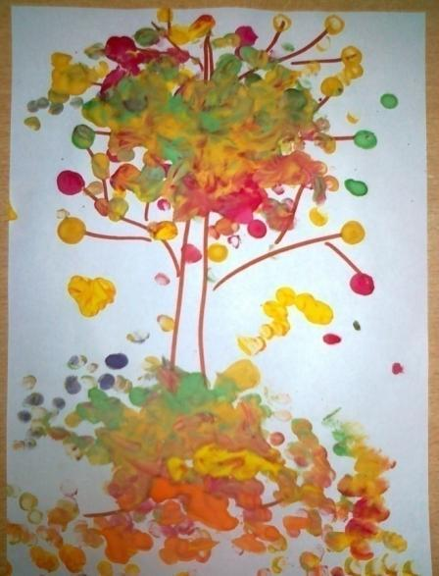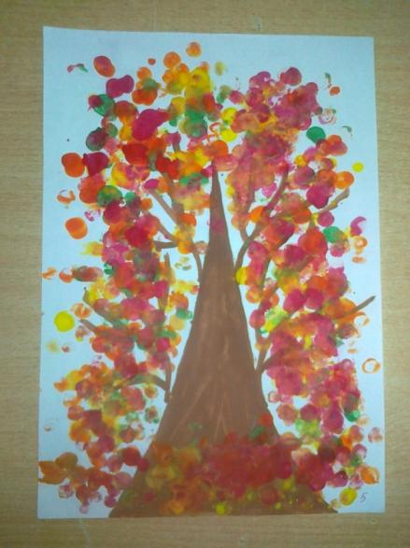

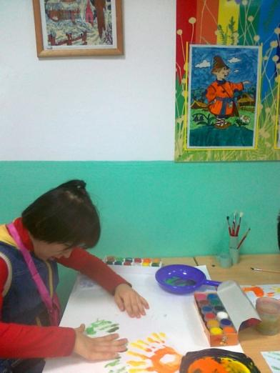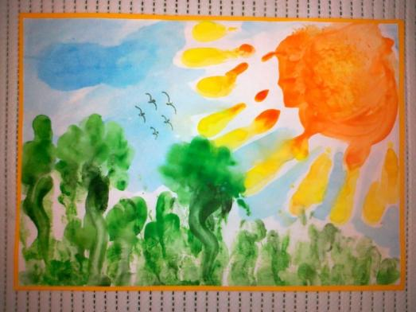

Приложение №3
Тема: Путешествие в мир мечты.
Техника: Рисование с нитками ( кляксография)
Цель: Развитие воображения, творческих способностей речи.
Задачи: Умение детей входить в образ через коррекцию мелкой моторики и словесное описание.
Сегодня на занятии у нас много гостей. Давайте всем им подарим улыбку.
Заметили, вам в ответ тоже подарили улыбки.
Чувствуете как они согревают вас, поднимают вам настроение.
Сегодня мы с вами совершим путешествие в мир мечты. Хотите узнать как?
Тогда садитесь поудобнее и слушайте. Дети (пауза) вы обратили внимание как я вас назвала? А как еще можно вас назвать ( девочки, ребята, воспитанницы) А кто вы для родителей? (дочери). Дети.
А для других родственников? ( сестра. внучка, племянница)
А кто вы , если пришли в больницу ( больные, пациенты)
А кто вы в магазине? (покупатели)
А кто вы. Если идете по дороге (пешеходы)
А когда едете в транспорте (пассажиры)
Видите ребята, в зависимости от того, где вы находитесь, то есть в какой ситуации, в той роли вы выступаете ( дома в роли дочери, в магазине – в роли покупателя.)
Теперь подумайте. А в масштабе всей вселенной кто мы? (Земляне) Почему? (Мы живем на планете Земля)
Давайте все вместе скажем – кто мы: ЗЕМЛЯНЕ.
Но во вселенной много планет. Как назвать тех кто живет на других планетах? (Инопланетяне)
А вы мечтаете очутиться на других планетах?
Хотите осуществить свою мечту?
Тогда вам нужно превратиться в инопланетян
А помогут вам почувствовать себя инопланетянами вот эти шапочки и космическая музыка.
Музыка включена.
Закрывайте глаза и постарайтесь представить себя на далекой-далекой планете. Яркой, необыкновенной. Таинственной. Планет во вселенной много, у каждого из вас будет своя планета.
Формы планет самые необыкновенные, фантастические. Чья то планета огромная, чья то совсем крохотная. Но все они дороги вапм, ведь это ваш дом.
А теперь, не открывая глаз нарисуйте руками в воздухе контур вашей планеты. ( рисуют в воздухе)
Итак вы – инопланетяне. О чем могут мечтать инопланетяне?
О чем мечтает инопланетянка?
О чем мечтает инопланетянка
Кто то мечтает долететь до солнца,
Кто то мечтает сделать свою планету самой красивой, а кто то мечтает. Чтобы на его планете не было звездных войн. Каждая мечта особенная. Наполнена красотой. Добротой .фантазией. ( выкл. Муз. Запись)
Теперь откройте глаза Мечта – это что? Иллюзия, фантазия, или другой мир? Это навсегда загадка.
Включаем запись.
Другая реальность… Увидеть это хотят многие. Другое сознание, другое измерение и ощущение времени, красок. Цветов и звуков. Есть ли на самом деле этот другой мир? Мир иллюзий. Мир фантазий, мир снов, мир мечты.!
Выключаем запись.
А вы хотите создать свой мир мечты?
Звуки космической музыки помогают вам услышать зов далекой вселенной, а ваше воображение поможет почувствовать ее дыхание, окунуться в мир мечты.
Физминутка:
Но прежде чем мы приступим к работе необходим заряд энергии. Самый большой источник энергии –это солнце. Мы инопланетяне и мы можем достать рукой до солнца. Нужно только постараться дотянуться. Попробуем? ( все встают)
Поднимаем руки вверх, выше, выше. Потянулись на носочках. Еще сильнее, еще. Вот оно солнце. Берем его в ладони, опускаемся. Чувствуете как оно обжигает вам руки, наполняет ваше тело энергии ей!
Теперь поднимаем солнце выше, еще выше, и с силой подбрасываем его еще раз! Вот оно вновь засияло на небе.
Теперь набравшись энергии приступаем к работе.
За основу мы берем лист бумаги и краски. С помощью которых и будут создаваться сложные цветные композиции, навеянные звуками музыки и вашим воображением. А так как наши мечты фантастические мы воспользуемся «волшебными нитями»
Один из кусочков волшебной нити берем за один кончик и опускаем в краску нужного вам цвета так, чтобы она пропиталась, но не до самого конца, чтобы не испачкать руки.
Теперь нитку аккуратно уложить на листе бумаги: обязательно кончик нити должен высовываться
Следующую нить опускаем в другую краску. Нитки по разному укладывать на лист бумаги: прямо. Зигзагообразно. Волнообразно, круговыми движениями, скручивая по спирали. ( индивидуальная работа).
Теперь накрываем все другим листом, прижимаем его. Держим верхний лист, а ниточки вытягиваем и аккуратно складываем на бумажную салфетку
Когда все нити убраны, убираем верхний лист.
Что мы видим?
Совершенно невероятный, фантастический мир мечты.
У кого то получилась красивая мечта, у кого то полная загадок, у кого то добрая, наполненная теплотой и светом.
Вам нравится ваша мечта?
Возьмите свои работы и подойдите ко мне. Поместите свои работиы на столе. У инопланетян как и у людей есть мечты: добрые и красивые, фантастические и загадочные.. Все они неповторимы и уникальны Как и вы ребята неповторимы и талантливы. Вы настоящие художники. Сумели услышать голос далекой вселенной, создать мир мечты.
Песня «Прекрасное далеко» муз. Е. Крылатова сл. Ю. Этнина.
Когда наши работы просохнут, мы покажем их своим друзьям. Оформим творческий уголок. А сейчас попрощаемся с гостями.

Оборудование: листы бумаги белой и синей. Набор гуаши, нитки 30 см., антенны шапочки инопланетян, магнитики, образцы укладывания нитей, аудиозаписи. Стихи, музыка.

Музыкальное сопровождение: «Прекрасное далеко», муз. Е Крылатова, сл. Ю. Этнина. «Там где то далеко» Н. Скрябин. Группа «Прометей». С. Рахманинов « Концерт для фортепиано с оркестром» № 1 часть 2

Предварительная работа: Игра «Кто я ?», игра «Путешествие во вселенную»,Знакомство, словарная работа. Коррекционная работа.»Уложи цветные дорожки на бумаге». Чтение «Детской энциклопедии» о космосе.

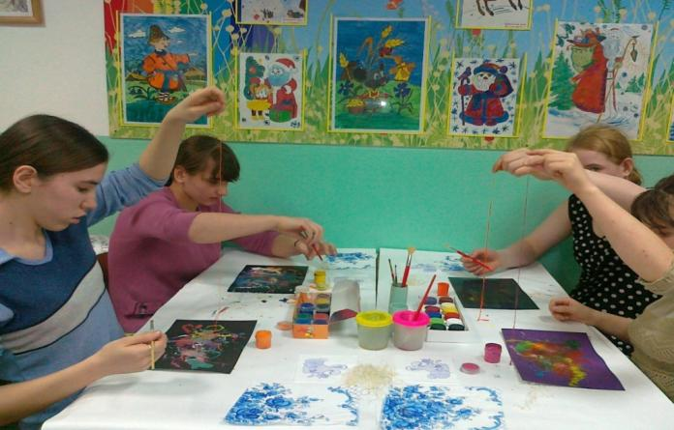
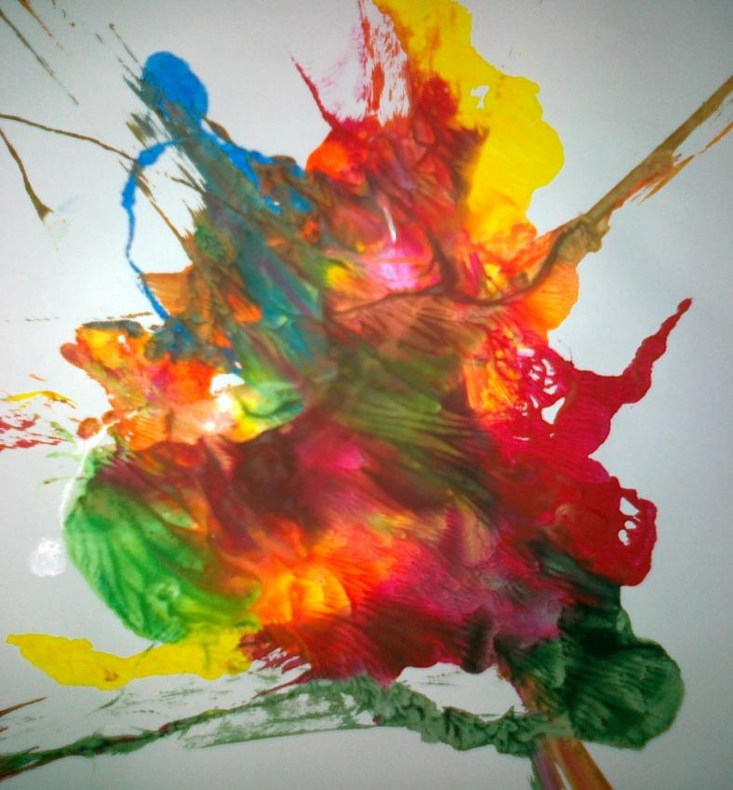

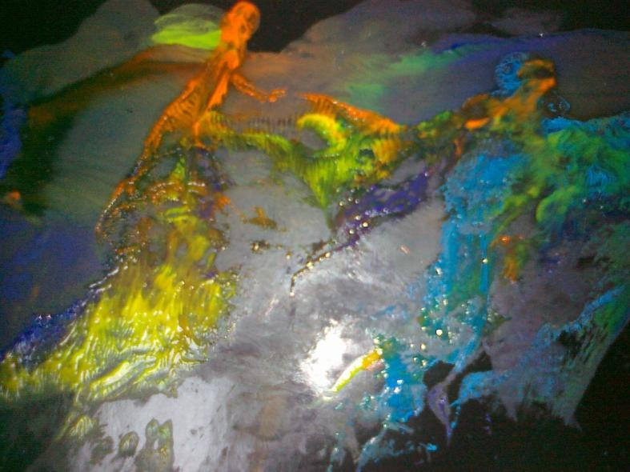

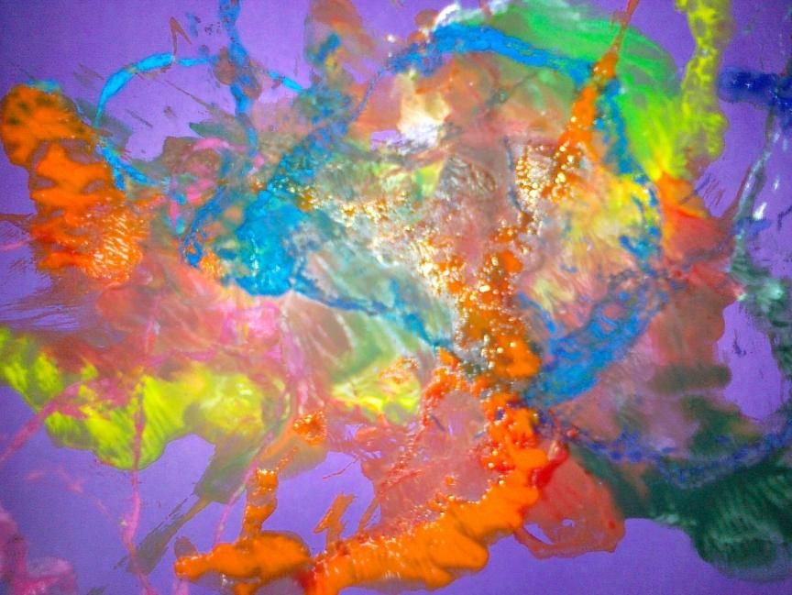

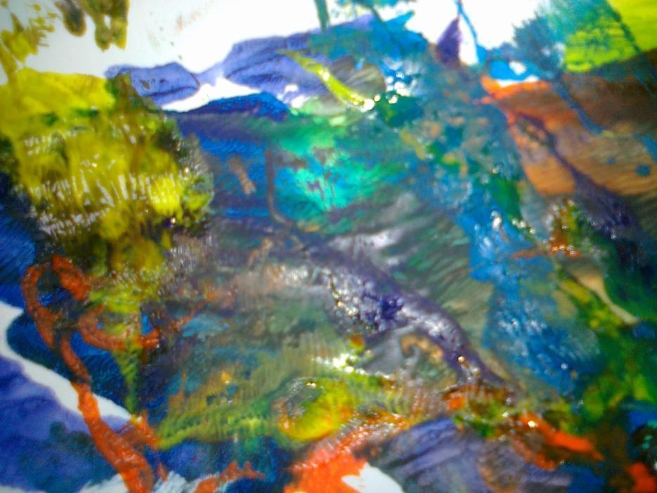

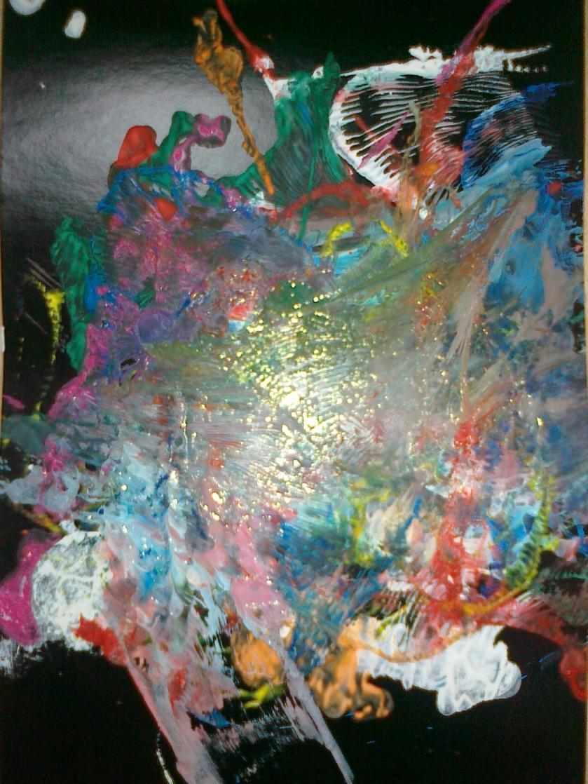

Приложение №4
Творческие работы детей

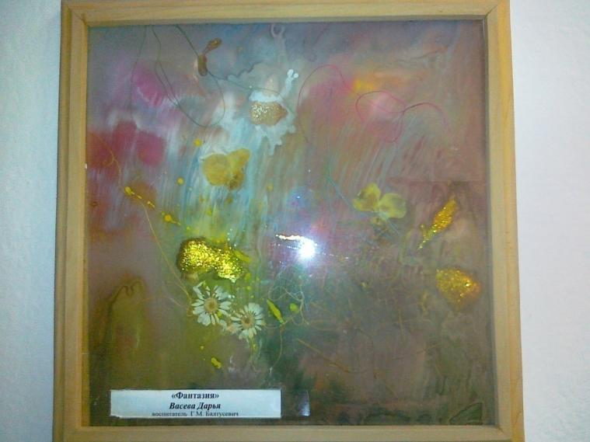
Коллаж «Фантазия»
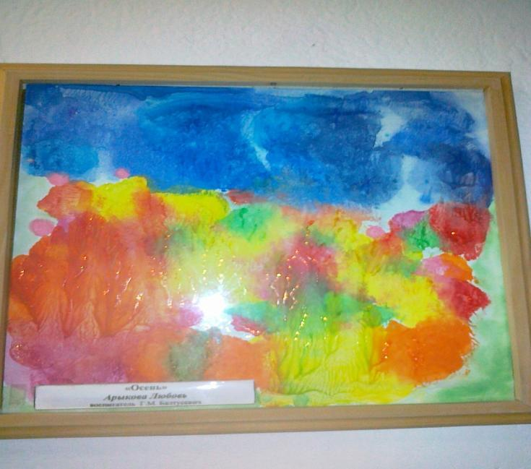
Коллаж «Осень»
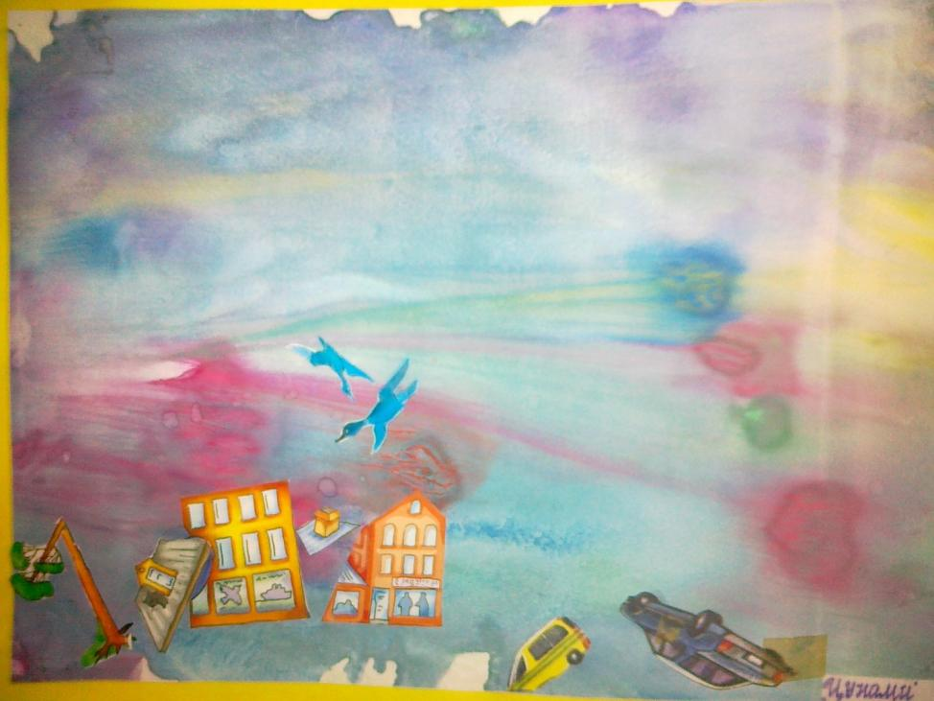
Коллаж «Цунами»

